Resumen: Testeador de códigos de barra BOB
Oct 7, 2026

Contexto y objetivo
BOB es un sistema de scripts que identifica y parsea codigos de barra de pago (facturas de servicios, tarjetas, etc.) para una plataforma de cobranza tipo Pago Facil / SEPSA. inicio.bob es el script padre: no procesa ningun servicio en particular, sino que contiene el motor comun (coincidencia de mascara, calculo de digito verificador, reglas de control, armado de ticket/comprobante) que todos los .bob hijos reutilizan. Cada servicio (BBVA, Edesur, Sedaya, etc.) tiene su propio .bob con la mascara y la logica de extraccion de sus campos.
El objetivo actual, mas acotado que el analisis masivo que se venia discutiendo antes (registrado en info.txt), es construir un testeador: una herramienta donde se ingresa un codigo de barras, se resuelve automaticamente contra su mascara y su .bob correspondiente usando las reglas de inicio.bob, se muestran en pantalla todos los campos resultantes (cuenta, importe, vencimientos, digito verificador, etc.) y se pueden hacer pruebas funcionales forzando valores (vencimientos, importes) para ver como responden las reglas de negocio.
El usuario confirmo que esto va a escalar a miles de .bob, cada uno con su propia mascara y codigo de barras de prueba.

Arquitectura de inicio.bob: flujo de identificacion y parseo
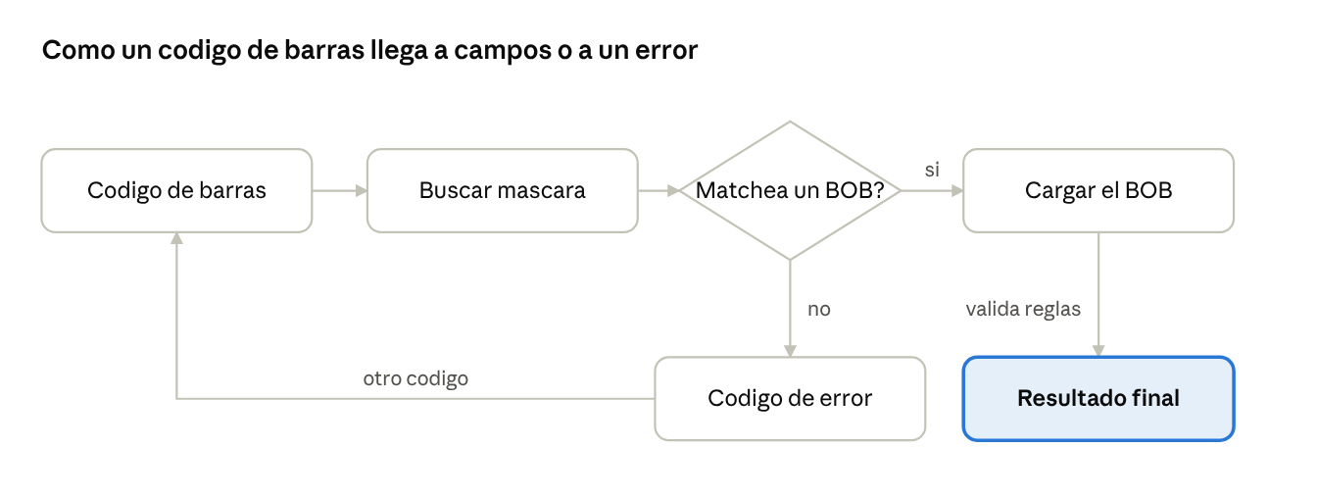
identificacion y parseo de un codigo de barra - 4 pasos y 1 decision
inicio.bob resuelve la mascara, carga el bob especifico y corre sus reglas; si ninguna mascara matchea, el flujo termina en un codigo de error en lugar de en los campos.

Decision de diseno: interprete generico, no portado manual
Con miles de .bob en juego, portar cada script a mano a JavaScript no escala: agregar el bob numero 1001 implicaria escribir codigo nuevo cada vez. La direccion de diseno adoptada es construir un interprete del lenguaje BOB en JavaScript (parser + motor de evaluacion) que pueda cargar el texto de cualquier .bob -igual que el sistema real hace con load_bob()- y ejecutarlo contra una biblioteca de funciones nativas que replique las de inicio.bob (aplicar, right, left, digito_general, digito_sepsa, get_global/set_global, etc.).
Esto es coherente con la direccion de largo plazo descripta en info.txt: migrar los BOB a un microservicio JS construido sobre un modelo de dominio comun, no sobre miles de traducciones manuales.

Convencion estructural: reglas(serv, codigo)
Revisando inicio.bob se identifico que la funcion principal() llama a reglas(serv, codigo), pero esa funcion no esta definida en inicio.bob. Esto confirma que cada .bob hijo debe implementar su propia funcion reglas() como punto de entrada estandar: inicio.bob hace load_bob() del script del servicio y despues invoca reglas(), que completa variables globales como cuenta, importe, fecha_vto, tipo_vto, etc.
Queda pendiente confirmar con el usuario si reglas() es la unica convencion obligatoria compartida por todos los bob, o si hay otras funciones/variables de contrato fijo.

Alcance propuesto del interprete
Para no interpretar el 100% de inicio.bob desde el arranque, se propuso separar la logica en dos grupos: lo necesario para identificar y parsear un codigo (el nucleo del testeador) y lo que solo arma el ticket/comprobante impreso (presentacion, no aporta a "ver los campos"). Pendiente de confirmacion por el usuario.
Grupo | Funciones de inicio.bob | Prioridad
Nucleo: identificacion, parseo, validacion | aplicar, buscar_servicio, digito_general, digito_sepsa, rutina_de_control, variables_en_cero, reglas() de cada bob hijo | Implementar primero
Diferido: ticket, comprobante, impresora | arma_validacion, ticket_general, comprobante_general, footer_pei, ticket_ftc, manejo de cheque/tarjeta, formatos por modelo de impresora | Mockear o diferir; sumar solo si algun bob lo necesita para calcular un campo

Preguntas abiertas / bloqueos
- Los 6 PDF subidos al proyecto (bbvaneg.pdf, billeneg.pdf, edesur2o.pdf, sedaya.pdf, pcuotita.pdf, epagoscc.pdf), que segun el usuario son los .bob reales de esos seis servicios, devuelven contenido vacio al leerlos: parecen ser escaneos o capturas sin capa de texto. No se pudo revisar el codigo fuente real de ninguno todavia.
- Para miles de bob hace falta el corpus completo como texto plano, no PDF escaneado, equivalente al bobs.zip mencionado en info.txt, que en esa conversacion anterior tampoco estaba disponible. Falta confirmar si ya existe o como se va a conseguir.
- Falta confirmar si existe un registro tipo tabla PAYCODE (id, mascara, nombre de script, descripcion, montoabierto, limitecobranza, revencida, dif1venc, dif2venc, permitedup, monedaimporte, idutility) para los miles de bob, o si hay que derivarlo o armarlo desde cero.
- Falta confirmar si reglas() es la unica convencion de entrada compartida por todos los bob hijos.

Proximos pasos sugeridos
- Conseguir al menos un lote de .bob reales en texto plano, no escaneado, para disenar el parser/interprete contra sintaxis real, no solo contra inicio.bob.
- Definir o confirmar el registro tipo PAYCODE que mapea codigo de barras a mascara a script, necesario para la etapa de identificacion del servicio.
- Delimitar formalmente la gramatica del lenguaje BOB (funciones, tipos, control de flujo, indexado de strings como arreglos de bytes) a partir de los ejemplos reales disponibles.
- Prototipar el interprete minimo (tokenizer, parser y evaluador) cubriendo solo las funciones del grupo nucleo, probado primero contra inicio.bob mas un bob real.
- Disenar la interfaz web del testeador: entrada de codigo de barras, panel de campos resultantes, y modo de edicion manual de campos para pruebas funcionales de reglas de negocio.

